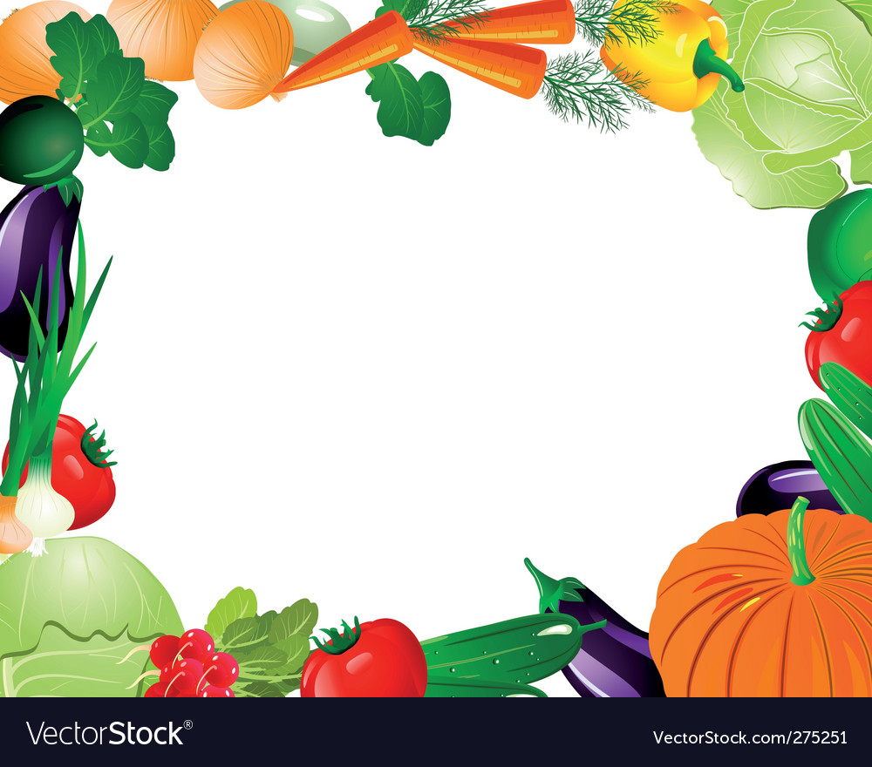

TJEDAN  19.-22.4.2022. | ZAJUTRAK | Kcal | DORUČAK | Kcal | UŽINA 1 | Kcal | RUČAK | Kcal | UŽINA 2 | Kcal | Ukupno  Kcal
PONEDJELJAK | -------------------- |  | ---------------------- |  | -------------- |  | -------------------------- |  | --------------------
UTORAK | Jogurt čvrsti  Kukuruzno pecivo | 91,5 | Čokolino | 382,7 | Jabuka | 40 | Varivo od kelja sa junetinom  Kruh integralni | 341,15 | Palačinke sa čokoladnim namazom | 430 | 1285,35
SRIJEDA | Mlijeko 2,8 mm | 85,5 | Čaj s medom  Maslac  Marmelada miješana  Kruh polubijeli | 316,99 | Naranča | 45 | Juha kokošja  Pohana piletina  Zapečeno Carsko povrće  Cikla | 513,33 | Štrudla sa jabukama | 273,9 | 1234,72
ČETVRTAK | Sok od naranče  Dječji keks | 128 | Griz na mlijeku s čokoladom | 346,16 | Kruške | 29 | Juneći gulaš  Palenta  Kiseli krastavci  Kruh integralni | 807,2 | Kompot od kruške | 77 | 1387,36
PETAK | Banana | 89 | Nutella  Kakao  Kruh polubijeli | 857 | Voćni mix | 141,75 | Juha od rajčice  Pohani oslić  Grah salata  Kruh polubijeli | 448,14 | Puding od čokolade | 194,1 | 1406,85

